Citation: Sipowicz, K.; Podlecka, M.;Mokros, Ł.; Pietras, T. Lonely in the City–Sociodemographic Status and Somatic Morbidities as Predictors of Loneliness and Depression among Seniors–Preliminary Results. Int. J.Environ. Res. Public Health 2021, 18,7213. <https://doi.org/10.3390/ijerph1814721>

Do 1/3 seniorów cierpi z powodu samotności, która jest uważana za czynnik ryzyka depresji.

Mieszkanie samotnie do największy czynnik ryzyka samotności i depresji w tej grupie. Rozwiązaniem jest rozwinięcie systemu wsparcia społecznego. Większe poczucie samotności u mieszkańców miasta niż wsi.

Tomás, Jose M et al. “Loneliness and Social Support: Differential Predictive Power on Depression and Satisfaction in Senior Citizens.” *Journal of community psychology* 47.5 (2019): 1225–1234. Web.

Im większe poczucie samotności, tym mniejsze poczucie jakości życia oraz wyższa depresyjność.

Baecker, Ron, Sellen, Kate, Crosskey, Sarah, Boscart, Veronique and Barbosa Neves, Barbara (2014) Technology to reduce social isolation and loneliness. In: Proceedings of the 16th International ACM SIGACCESS Conference on Computers & Accessibility. Available at <http://openresearch.ocadu.ca/id/eprint/1004>

Ramka pozwalająca seniorom wysłanie maila do rodziny. Badanie pilotażowe.

Addressing loneliness and social isolation among older people in Europe\*

Veronica Sandu, Eszter Zólyomi and Kai Leichsenrin

Samotność jest czynnikiem ryzyka ch. serca, nadciśnienia.

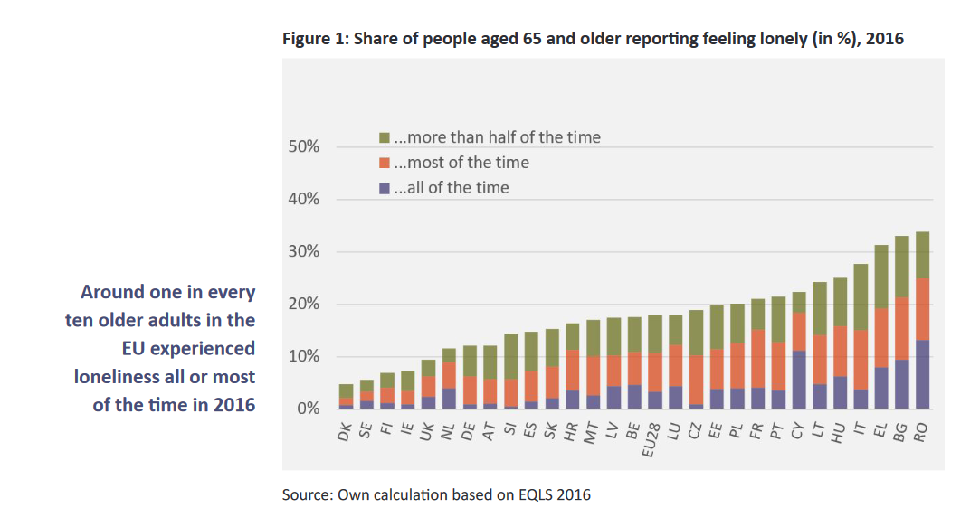

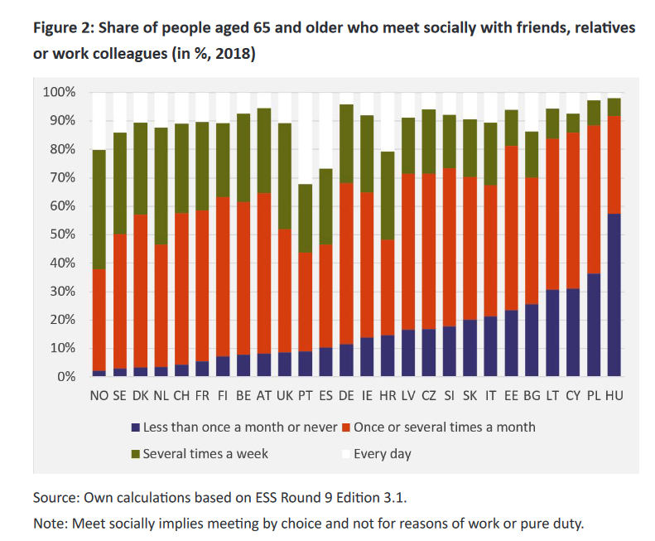

Programy walczące z samotnością seniorów opierają się w różnych krajach na wolontariuszach pracujących na miejscu, liniach telefonicznych.

Busch, P. A., Hausvik, G. I., Ropstad, O. K., & Pettersen, D. (2021). Smartphone usage among older adults. *Computers in Human Behavior*, *121*, 106783.

social technologies used for communication are sometimes associated with reduced loneliness among older adults

The smartphone is a convenient device to reduce social distance and give older adults a sense of social interaction. According to the respondents’ usage statistics, older adults in this study spent most of their smartphone time on social interaction activities such as social networking, calling, instant messaging, and emailing.

Older adults prefer to cultivate smaller and more intimate online networks that reinforce their offline network.

Seniorzy w świecie aplikacji mobilnych

We 09.2020 roku - na zlecenie Fundacji Przyszłość Pokoleń, Instytut Badań Rynkowych i Społecznych IBRIS przeprowadził ogólnopolskie badanie na grupie 1006 pełnoletnich mieszkańców Polski odnośnie wykorzystania przez nich aplikacji mobilnych.

Aż 77,4% osób w grupie wiekowej 60-69 lat oraz 60,4% osób powyżej 70. roku życia deklaruje posiadanie smartfonu (w grupie wiekowej 18-29 lat i 30-39 lat odsetek ten sięga odpowiednio: 97,1% i 98,3%). Seniorzy częściej korzystają ze smartfona niż deklarują korzystanie z internetu (na komputerze).

